PENGEMBANGAN LABORATORIUM VIRTUAL UNTUK MENINGKATKAN PENGUASAAN KONSEP PADA MATERI SISTEM SIRKULASI
Evi Sukenti
Guru SMA Negeri 4 Cibinong, Kabupaten Bogor, Provinsi Jawa Barat Indonesia
email: evisukenti@yahoo. co.id

Abstrak
Tujuan penelitian ini adalah mengembangkan Laboratorium Virtual untuk meningkatkan penguasaan konsep pada materi sistem sirkulasi. Laboratorium virtual ini dikembangkan sebagai salah satu alternatif solusi keterbatasan sarana dan prasarana laboratorium IPA untuk kegiatan praktikum yang mampu meningkatkan penguasaan konsep. Perkembangan teknologi informasi saat ini sudah sangat mendukung untuk melaksanakan simulasi paktikum dalam bentuk laboratorium virtual. Metode penelitian yang digunakan adalah metode pengembangan atau Research and Development (R&D) dengan desain 4-D yang dimodifikasi menjadi 3-D. Langkah pengembangan meliputi: 1) pengidentifikasian berupa analisis kebutuhan dan studi pendahuluan, 2) perancangan berupa pemilihan model, media, penyusunan tes, pemilihan format berupa flowchart dan 3) pengembangan, berupa pembuatan media dengan menggunakan macromedia flash CS6 dan validasi ahli media, ahli materi dan pengguna media untuk menilai kelayakan media dan uji pengembangan untuk melihat efektivitas penggunaan media dalam pembelajaran serta tanggapan peserta didik terhadap efektivitas pembelajaran dengan menggunakan media laboratorium virtual. Uji kelayakan media laboratorium virtual oleh ahli media sangat baik dengan prosentase 95%. Hasil uji kelayakan media laboratorium virtual oleh ahli materi sangat baik dengan prosentase 82,14% dan hasil uji kelayakan media oleh tenaga pendidik sebagai pengguna media katagori sangat baik dengan prosentase 94% . Pembelajaran menggunakan media laboratorium virtual pada materi sistem sirkulasi efektif dalam meningkatkan penguasaan konsep, ditunjukkan dengan rata-rata N-Gain sebesar 31,38%.

Kata kunci : Laboratorium virtual; sistem sirkulasi;penguasaan konsep.

- PENDAHULUAN
Pembelajaran biologi merupakan wahana untuk meningkatkan pengetahuan, keterampilan, sikap dan nilai serta tanggung jawab kepada lingkungan. Pembelajaran biologi berkaitan dengan cara mencari tahu tentang alam secara sistematis, sehingga pembelajaran biologi bukan hanya penguasaan kumpulan-kumpulan pengetahuan yang berupa fakta-fakta, konsep atau prinsip-prinsip saja, tetapi juga merupakan suatu proses penemuan. Pembelajaran biologi sebaiknya melibatkan keterampilan proses dan proses berpikir melalui metode ilmiah. Oleh karena itu, dalam pembelajaran biologi, kegiatan laboratorium (praktikum) merupakan ciri khas dan terintegrasi dalam proses pembelajaran. Keberadaan dan kondisi laboratorium menjadi kunci utama keberhasilan kegiatan pembelajaran melalui metode eksperimen.
Eksperimen merupakan salah satu metode pembelajaran yang sangat penting dalam proses pembelajaran karena mampu memberikan pengalaman secara konkret kepada peserta didik untuk memperkenalkan, membiasakan, dan melatih peserta didik dalam melaksanakan langkah-langkah ilmiah dalam pengetahuan prosedural. Kegiatan praktikum juga mampu meningkatkan motivasi dan minat belajar bagi peserta didik (Rustaman, 2005). Pada hakikatnya praktikum dalam pembelajaran biologi merupakan hal yang tidak bisa dipisahkan dalam pembelajaran biologi. Cain dan Evan, (1990) menyatakan bahwa sains, termasuk biologi, mengandung empat hal, yaitu konten atau produk, proses atau metode, sikap dan teknologi. Keempat hal ini seharusnya tercakup dalam proses pembelajaran. Pembelajaran biologi tidak hanya meliputi konsep, prinsip, ataupun teori saja, tetapi juga ada proses sains yang diajarkan melalui praktikum. kondisi laboratorium menjadi kunci utama keberhasilan kegiatan pembelajaran melalui metode eksperimen. Laboratorium adalah tempat untuk melatih siswa dalam hal keterampilan melakukan praktek, demonstrasi, percobaan, penelitian, dan pengembangan sikap ilmiah peserta didik .
Keberadaan laboratorium yang mendukung keberhasilan proses belajar mengajar tentu harus memenuhi syarat minimal berdirinya laboratorium. Kelengkapan sarana dan prasarana sesuai dengan standar sarana dan prasarana pendidikan, yaitu Permendiknas Nomor 24 Tahun 2007 dan bagaimana pemanfaatannya dalam kegiatan praktikum di laboratorium .
Permasalahan muncul ketika peran laboratorium yang sangat dibutuhkan dalam proses kegiatan belajar mengajar untuk mendapatkan hasil belajar secara autentik terkendala dengan keterbatasan sarana dan prasarana yang tersedia, mahalnya biaya bahan-bahan praktikum, tingkat ketidakamanan dalam melakukan kegiatan praktikum bagi peserta didik tingkat SMA. Kondisi demikian menyebabkan kegiatan praktikum riil menjadi berkurang. Namun dengan semakin majunya teknologi informasi saat ini memberikan pengaruh yang luar biasa, salah satu implikasinya adalah penggunaan media pembelajaran berbasis komputer yang dikenal dengan multimedia. Berbagai inovasi terus dilakukan dalam pemanfaatan multimedia sehingga dapat menjadi salah satu cara untuk mengatasi permasalahan. Masalah keterbatasan sarana dan prasarana, ketidakamanan dan pembiayaan yang mendukung metode praktikum riil dalam pembelajaran biologi dapat disiasati dengan menggunakan laboratorium virtual (Farreira et al, 2010). Menurut Imron (2012) laboratorium virtual adalah serangkaian alat-alat laboratorium yang berbentuk perangkat lunak (software) komputer berbasis multimedia interaktif yang dioperasikan dengan komputer dan dapat mensimulasi kegiatan di laboratorium seakan-akan pengguna berada pada laboratorium sebenarnya. Laboratorium virtual dapat digunakan sebagai alternatif untuk memusatkan perhatian siswa dalam kegiatan belajar mengajar dan untuk melatih siswa melakukan praktikum nyata, kegiatan praktikum dapat dilatihkan menggunakan dunia virtual (Rizman, 2015). Dengan demikian keterbatasan sarana prasarana praktikum, tingkat ketidakamanan dan pembiayaan untuk praktikum bukan lagi menjadi kendala tidak terpenuhinya kegiatan praktikum bagi peserta didik dalam melakukan pembelajaran.
Salah satu materi pembelajaran biologi yang metode pembelajarannya menggunakan eksperimen adalah materi sistem sirkulasi. Materi ini merupakan materi yang cukup sulit dikuasai oleh siswa, dari data yang diperoleh hasil studi pendahuluan ketuntasan belajar materi sistem sirkulasi pada salah satu kelas di SMA Negeri 4 Cibinong adalah 37% dari KKM yang ditetapkan. Hal ini menunjukkan bahwa penguasaan konsep siswa pada materi sistem sirkulasi masih rendah. Salah satu penyebabnya karena materi bersifat abstrak sehingga kegiatan pembelajaran yang dilakukan harus dapat memberikan gambaran nyata agar materi yang diajarkan bukan lagi sesuatu yang bersifat abstrak dan sulit dipahami oleh siswa. Praktikum menjadi salah satu cara untuk mengajarkan sesuatu yang bersifat abstrak menjadi konsep yang mudah dipahami karena siswa mampu menemukan konsep dan menguasai konsep yang ditemukannya pada saat kegiatan praktikum. Keterbatasan sarana dan prasarana, pembiayaan dan keamanan pada saat praktikum bukan lagi menjadi kendala jika praktikum dilakukan secara virtual.
Beberapa hasil penelitian mengenai laboratorium virtual diantarannya yang dikemukakan Siti (2012) bahwa pembelajaran berbasis praktikum virtual dapat meningkatkan keterampilan berpikir kritis siswa, pemahaman konsep dan sikap ilmiah siswa SMP. Sulistia (2014) menyatakan bahwa penerapan laboratorium virtual dapat meningkatkan hasil belajar siswa pada mata pelajaran biologi. Hermansyah, dkk (2015) menyatakan bahwa bahwa belajar dengan menggunakan laboratorium virtual dapat berpengaruh terhadap peningkatan penguasaan konsep siswa. Penerapan laboratorium virtual dapat meningkatkan hasil belajar siswa karena siswa mampu melakukan praktikum seperti halnya pembelajaran praktikum di laboratorium riil, sehingga siswa termotivasi untuk mengikuti kegiatan pembelajaran dan mampu menemukan konsep melalui prosedur yang dilakukan pada kegiatan laboratorium virtual.
Berdasarkan latar belakang yang telah dipaparkan di atas dan beberapa hasil penelitian yang dilakukan sebelumnya, maka perlu dilakukan penelitian tentang pengembangan laboratorium virtual untuk meningkatkan penguasaan konsep pada materi sistem sirkulasi. Rumusan masalah dari penelitian ini adalah “ Bagaimana laboratorium virtual dapat meningkatkan penguasaan konsep pada materi sistem sirkulasi “.
Adapun tujuan dari penelitian ini antara lain; menghasilkan produk (software) laboratorium virtual pada materi sistem sirkulasi sehingga dapat meningkatkan penguasaan konsep dan memperoleh profil peningkatan penguasaan konsep materi sistem sirkulasi pada pembelajaran dengan menggunakan laboratorium virtual.

- METODE PENELITIAN

Penelitian ini dilakukan di SMA Negeri 4 Cibinong, Jl. Bojong Koneng RT 01 RW 01 Kelurahan Cibinong kecamatan Cibinong Kabupaten Bogor, mulai bulan Desember 2017 sampai Juli 2018. Metode penelitian yang digunakan dalam penelitian ini adalah penelitian pengembangan (Research and Developmnet) dengan desain 4 tahap (4-D) yang dimodifikasi menjadi menjadi 3-D, yang meliputi tahapan ; 1) tahap pengidentifikasian (Define), 2) tahap perancangan (Design), dan 3) tahap pengembangan (Depelopment).
Tahapan define dilakukan dengan menyusun rancangan awal dan dilakukan melalui studi pustaka serta analisis standard isi mata pelajaran biologi. Tahap ini terdiri dari lima langkah yaitu analisis awal akhir, analisis siswa , analisis konsep, analisis tugas, dan perumusan tujuan pembelajaran. Kegiatan analisis dapat dilakukan dengan studi literatur dan penelitian pendahuluan. Adapun yang menjadi bahan untuk pengembangan laboratrium virtual yaitu materi komponen penyusun darah, mekanisme pembekuan darah, penentuan golongan darah dan transfusi darah. Laboratorium virtual yang dikembangkan merupakan laboratorium virtual hibrida (hybrid virtual laboratory) yaitu jenis laboratorium yang memadukan laboratorium virtual berbasis teori dan laboratorium berbasis ekperimen, dengan analisis prosedur seperti tabel dibawah ini:
TABEL 1.1. Analisis prosedur

Hasil tahapan define akan dijadikan acuan untuk melakukan tahap design yaitu merancang media laboratorium virtual dan menyusun instrument penelitian. Tahap ini merupakan tahap awal untuk merancang produk yang akan dikembangkan, terdiri empat langkah yaitu :
- Penyusunan tes acuan berupa perancangan kisi-kisi soal penguasaan konsep, kemudian dikembangkan menjadi soal yang mampu mengukur penguasaan konsep peserta didik dari produk yang dikembangkan. Kisi-kisi dan instrumen soal penguasaan konsep yang sudah disusun divalidasi oleh dosen ahli.
- Pemilihan Media, pada langkah ini ditentukan dan dipilih media yang tepat untuk menyajikan materi pelajaran yang disesuaikan dengan analisis tugas , analisis konsep , karakteristik peserta didik, dan sarana prasarana yang tersedia disekolah.
- Pemilihan Format, tahap ini dibuat flowchart laboratorium virtual yang menggambarkan alur keterkaitan komponen yang satu dengan yang lainnya pada media virtual laboratorium yang dikembangkan. Selain flowchart dibuat juga storyboard yang bertujuan menggambarkan alur cerita untuk membuat laboratorium virtual sehingga memudahkan dalam pembuatan media yang akan dikembangkan.
- Perancangan Awal, laboratorium virtual yang akan dikembangakan di desain dengan menyajikan materi sistem sirkulasi dalam bentuk animasi. Animasi yang digunakan berupa video animasi dan animasi virtual laboratorium.
Tahap selanjutnya adalah develop yang terdiri atas:
- Pembuatan laboratorium virtual, media ini dikembangkan atas kerjasama penulis sebagai konseptor dan programer yang mengembangkan media laboratorium virtual sesuai dengan konsep yang ditentukan. Pembuatan laboratorium virtual ini menggunakan macromedia flash CS6.
- Validasi Desain Virtual Laboratorium, dilakukan untuk memvalidasi atau menilai kelayakan laboratorium virtual dari sudut pandang ahli, baik dari ahli media maupun ahli materi dan tenaga pendidik sebagai pengguna media dalam proses pembelajaran dengan mengisi lembar validasi
- Revisi Desain Laboratorium Virtual, kegiatan ini dilakukan setelah uji validasi oleh tim ahli media dan materi, saran dan masukan yang diberikan khususnya dari validator serta tenaga pendidik sebagai pengguna media menjadi dasar bagi perbaikan agar media yang dikembangkan memiliki kualitas yang sesuai dengan tujuan yang diharapkan.
- Uji Pengembangan, dilakukan untuk mengetahui efektivitas pembelajaran menggunakan media laboratorium virtual pada materi sistem sirkulasi . Kegiatan ini terdiri dari kegiatan simulasi dan uji coba produk laboratorium virtual dalam proses pembelajaran.

Efektifitas pembelajaran menggunakan laboratorium virtual terhadap peningkatan penguasaan konsep dapat diketahui dengan mencari nilai %N-gain. Data kualitatif pada penelitian ini berupa hasil kelayakan/validasi media oleh ahli dan tenaga pendidik juga angket tanggapan peserta didik dan angket tanggapan tenaga pendidik.
Hasil uji kelayakan/validasi media laboratorium virtual selanjutnya dianalisis secara statistik deskripsi yang kemudian diubah dalam bentuk transkripsi sehingga dihasilkan dalam bentuk wacana yang mampu menunjang analisis data hasil penelitian. Dari hasil uji kelayakan/ validasi media diperoleh data mengenai kualitas media yang dikembangkan dari sudut ahli dan tenaga pendidik sebagai pelaksana proses pembelajaran dikelas. Hasil angket tanggapan peserta didik terhadap media yang dikembangkan diolah dengan menggunakan skala linkert, data diolah menjadi bentuk presentase dengan persamaan dan pengkatagorian yang sama dengan uji kelayakan/validasi media.
Untuk mengetahui efektifitas penggunaan laboratorium virtual pada pembelajaran sistem sirkulasi manusia digunakan metode pra eksperimen dengan desain one group pretest-posttest design (Frankel, et al, 2006). Desain ini digunakan untuk melihat perbedaan hasil belajar sebelum dan sesudah perlakuan dilakukan. Desain penelitian ini hanya menggunakan satu kelas sebagai kelas yang diberikan perlakuan pembelajaran dengan menggunakan laboratorium virtual.

- HASIL DAN PEMBAHASAN

Pembuatan media laboratorium virtual pada materi sistem sirkulasi menggunakan perangkat lunak aplikasi Macromedia Flash CS 6. Media laboratorium virtual ini dapat dioperasikan pada berbagai perangkat komputer seperti personal computer (PC), laptop dan notebook tanpa aplikasi khusus. Media laboratorium virtual ini memuat teks, gambar, audio, dan video yang disesuaikan dengan karakteristik peserta didik pada tingkat Sekolah Menengah Atas (SMA).
Halaman depan memuat intro yang berisi animasi mengenai pentingnya darah bagi mereka yang membutuhkannya, ini dimaksudkan untuk memotivasi peserta didik sebelum memulai pembelajaran seperti gambar 1.
Tampilan berikutnya berupa beranda media laboratorium virtual yang menampilkan Kompetensi Dasar (KD), materi komponen darah, proses pembekuan darah, uji golongan darah, dan transfusi darah, seperti pada gambar 2.
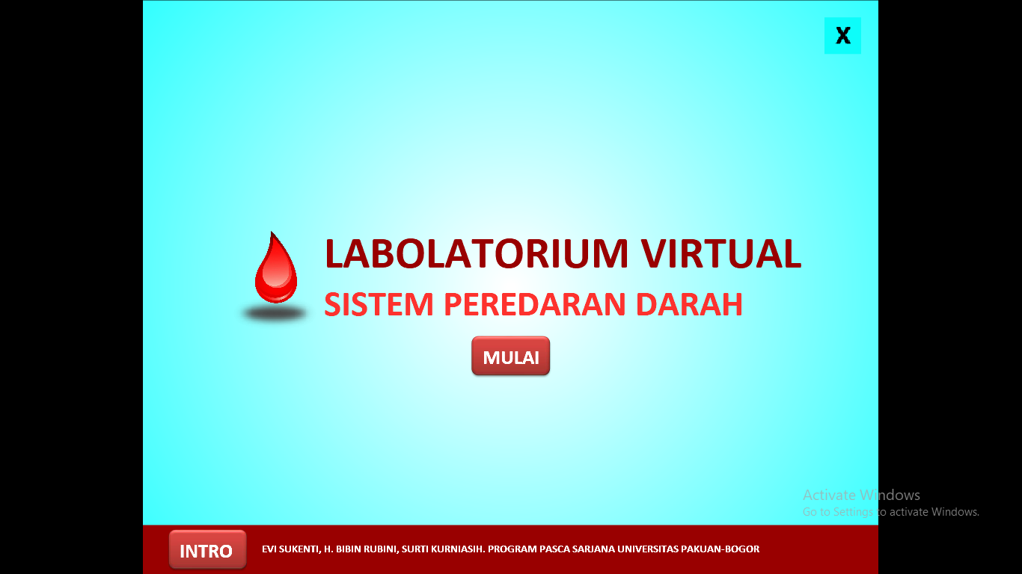
Gambar 1, Halaman depan

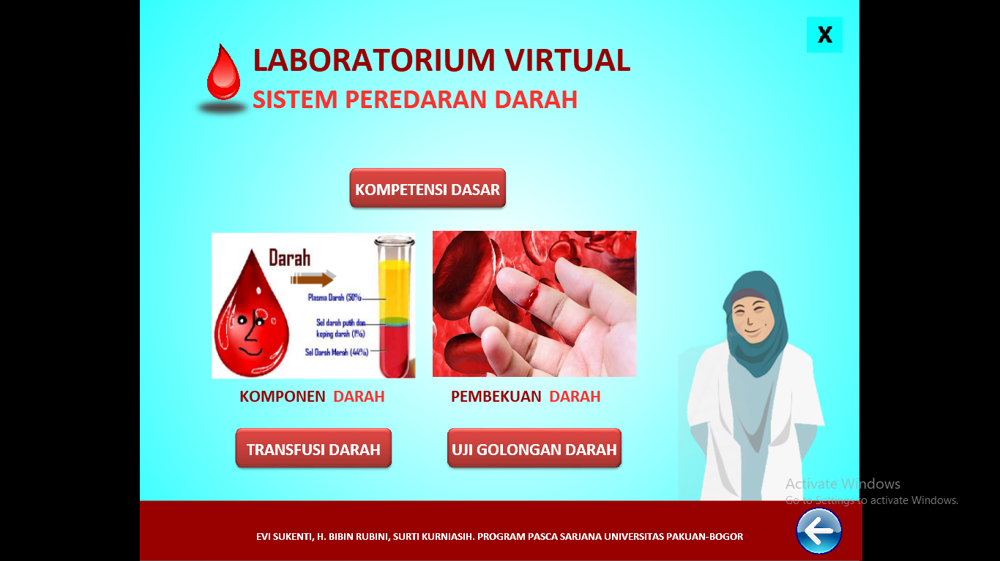
Gambar 2. Beranda

Tampilan berikutnya memuat materi komponen darah dan pembekauan darah yang ditampilkan dalam bentuk video animasi seperti gambar 3.
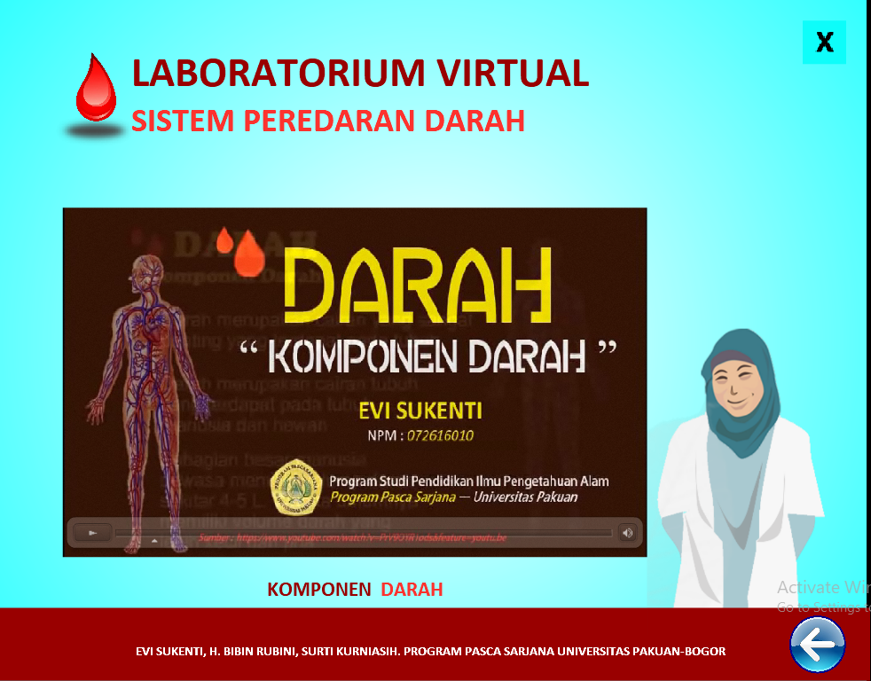
Gambar 3. Komponen Darah

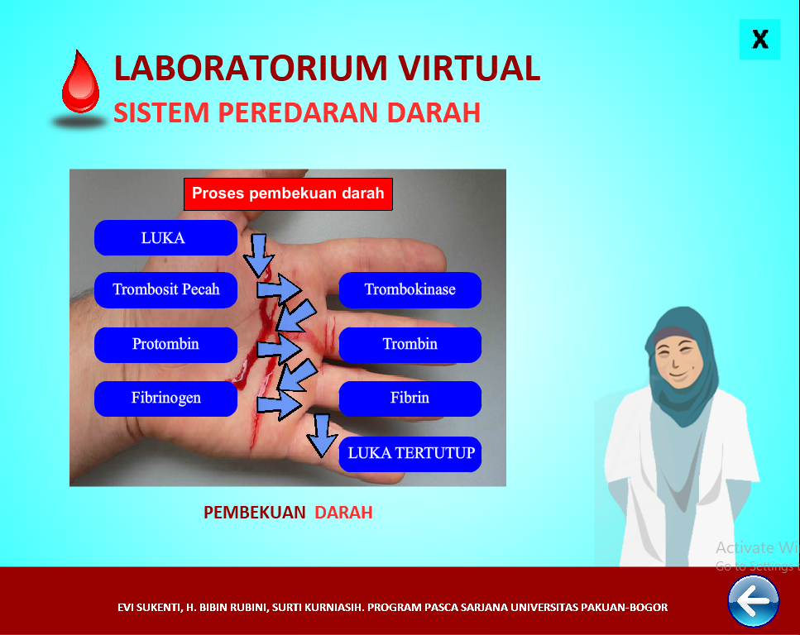
Gambar 4. pembekuan darah
Berikutnya uji golongan darah, pada tahap ini peserta didik melakukan praktikum secara virtual mengenai uji golongan darah pada seseorang, yang ditampilkan dalam bentuk pasien-pasien yang akan melakukan uji golongan darah. Pada animasi ini peserta didik dapat melakukan praktikum dengan alat, bahan, cara kerja dan hasil pengamatan yang ditampilkan dalam bentuk animasi seperti pada gambar 5.
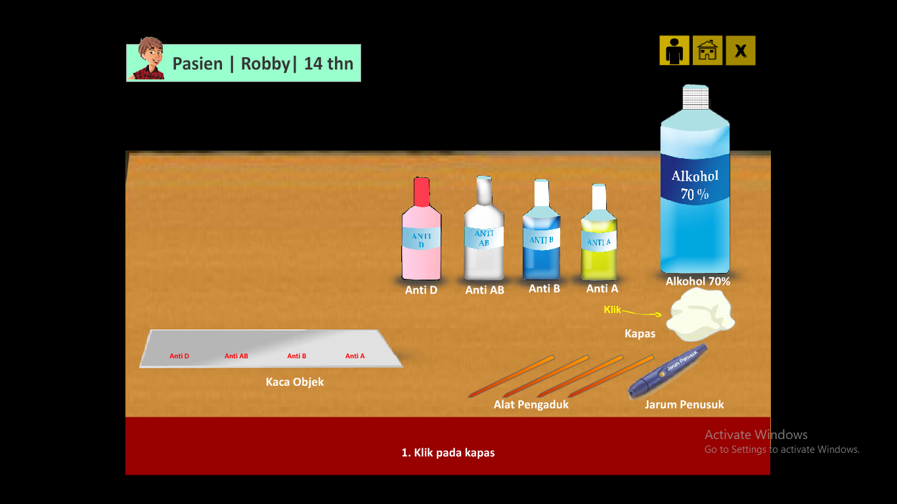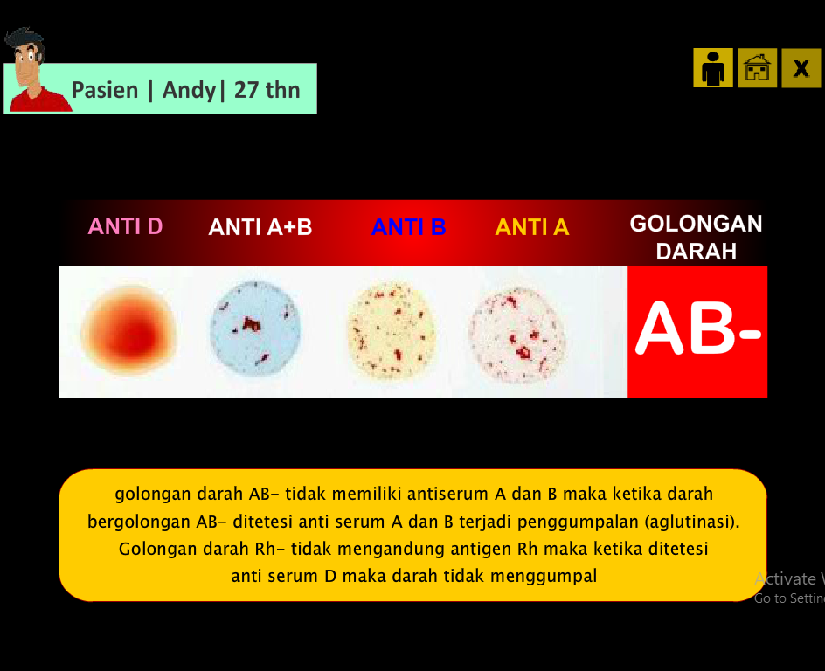
Gambar 5. Uji golongan darah dan Hasil uji golongan darah

Halaman terakhir berupa video animasi transfusi darah pada manusia yang menggambarkan proses transfusi darah dari seseorang ke orang lain.

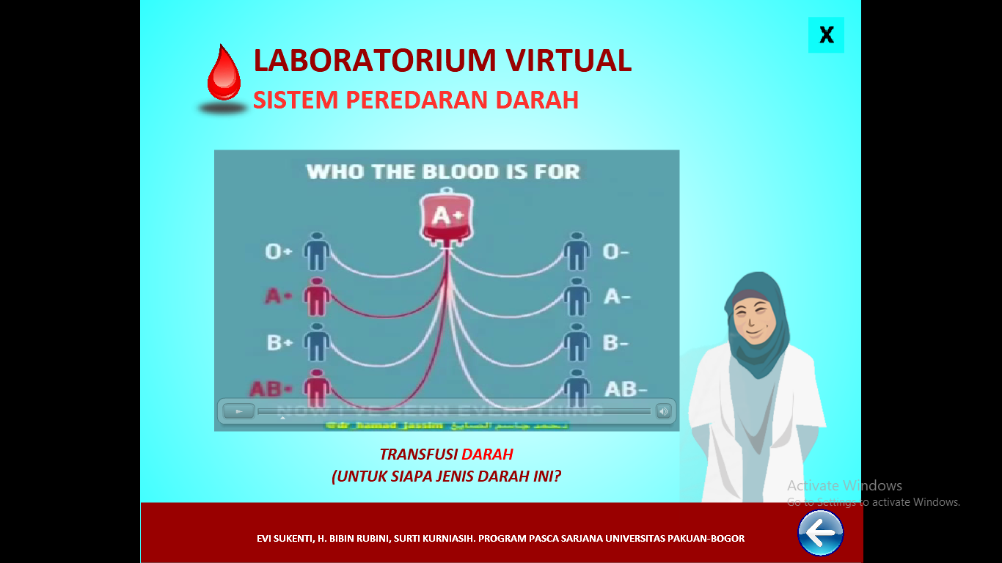
Gambar 6. Transfusi darah
Setelah pengembangan media selesai dilakukan validasi desain media laboratorium virtual materi sistem sirkulasi dilakukan oleh ahli materi, ahli media, dan tenaga pendidik yang bertujuan untuk menilai kelayakan media yang dikembangkan. Hasil validasi desain media oleh ahli media dengan prosesntase 95%. Nilai ini menunjukkan bahwa tingkat pencapaian dan kualitas kelayakan media laboratorium virtual yang dikembangkan termasuk katagori sangat baik . Media yang sudah divalidasi akan direvisi sesuai dengan saran dari validator ahli media.
Selanjutnya Validasi yang dilakukan oleh tenaga pendidik sebagai pengguna media laboratorium virtual meliputi aspek tujuan pembelajaran, penguasaan konsep, komponen media, dan potensi dalam pembelajaran dengan nilai prosentase rerata 94%. Nilai ini menunjukkan bahwa tingkat pencapaian dan kualitas kelayakan media laboratorium virtual termasuk katagori sangat baik . Berikutnya dilakukan pengujian keefektifan pada target , tahap ini dilakukan untuk menguji efektifitas pembelajaran menggunakan media laboratorium virtual materi sistem sirkulasi untuk meningkatkan penguasaan konsep serta mengetahui tanggapan peserta didik terhadap penggunaan media yang dikembangkan ini.
Nilai efektivitas diperoleh dari perhitungan N-Gain, nilai N-Gain pada penelitian ini dikonversi dalam bentuk prosentase. Efektivitas penggunaan media laboratorium virtual materi sistem sirkulasi untuk meningkatkan penguasaan konsep dapat dilihat dari hasil pretest dan posttest penguasaan konsep pada materi sistem sirkulasi pada tabel 2.
TABEL 2. Skor Hasil Pretest dan Posttest Penguasaan Konsep
Kriteria Data Ujicoba | Pretest | Postest
Jumlah siswa | 33 orang | 33 orang
Skor maksimal | 660 | 660
Jumlah skor | 241 | 377
Rata-rata skor | 36,5 | 57,1
Skor terendah | 2 | 8
Skor tertinggi | 11 | 16
N-Gain | 0,31
%N-Gain | 31,38

Efektifitas pembelajaran menggunakan media laboratorium virtual materi sistem sirkulasi terhadap penguasaan konsep secara keseluruhan dapat dilihat
Pada gambar 7.

Gambar 7. Peningkatan Penguasaan Konsep secara
keseluruhan
Gambar 7. menunjukkan rata-rata pretest diperoleh dari seluruh peserta didik 36,51%, rata-rata posttest sebesar 57,12% dan rata-rata N-Gain yang diperoleh sebesar 31,38%. Nilai N-Gain tersebut menunjukkan bahwa media laboratorium virtual dapat meningkakan penguasaan konsep peserta didik sebesar 31,38%. Hasil penelitian ini sejalan dengan penelitian Nurhayati (2016) mengenai pengembangan laboratorium virtual pada materi pemuaian untuk meningkatkan penguasaan konsep dan keterampilan berpikir kritis siswa, menjelaskan bahwa penguasaan konsep dan keterampilan berpikir kritis mengalami peningkatan dengan kategori sedang melalui penggunaan Laboratorium Virtual Pemuaian Logam. Safitri (2011) mengatakan bahwa pemanfaatan laboratorium virtual dapat menumbuhkan minat, menghindarkan siswa dari kejenuhan dan mampu memberikan variasi-variasi dalam proses pembelajaran serta meningkatkan pemahaman konsep dari apa yang dipelajari.
Salam (2010) mengatakan bahwa Pembelajaran dengan media laboratorium virtual dapat meningkatkan penguasaan konsep siswa dan dapat dijadikan alternatif untuk mengatasi keterbatasan peralatan praktikum serta menghindari kecelakaan di laboratorium .
Penelitian lain juga dilakukan oleh Hermansyah (2015) yang menyatakan bahwa belajar dengan menggunakan laboratorium virtual dapat berpengaruh terhadap peningkatan penguasaan konsep siswa. Sumargo dan Yuanita (2017) juga mengatakan hal yang sama bahwa pembelajaran dengan menggunakan laboratorium virtual PhET berbasis simulasi dapat meningkatkan pemahaman konsep siswa sehingga terjadi peningkatan nilai siswa.
Menurut Nurrokhmah dan Sunarto (2013), belajar dengan laboratorium virtual membuat kegiatan pembelajaran menjadi lebih menarik, ketertarikkan siswa dalam belajar dengan menggunakan laboratorium virtual ini dapat menambah semangat siswa dalam belajar dan membuat siswa lebih aktif, sehingga dapat membantu memahami konsep yang diajarkan. Jagodzinski dan Wolski (2014) menyatakan bahwa pembelajaran menggunakan laboratorium virtual berdampak positif pada peningkatan efisiensi pengajaran, siswa pun mengalami peningkatan dalam mengingat informasi dan menunjukkan daya tahan yang lebih besar dalam mengingat informasi (konsep) materi. Penerapan laboratorium virtual dapat meningkatkan hasil belajar siswa karena siswa mampu melakukan praktikum seperti halnya pembelajaran praktikum di laboratorium riil, sehingga siswa termotivasi untuk mengikuti kegiatan pembelajaran dan mampu menemukan konsep melalui prosedur yang dilakukan pada kegiatan laboratorium virtual.

- KESIMPULAN DAN SARAN

Pengembangan laboratorium virtual materi sistem sirkulasi yang dikembangkan memiliki desain yang digunakan dalam proses pembelajaran untuk meningkatkan penguasaan konsep.
Uji kelayakan media laboratorium virtual oleh ahli media sangat baik dengan prosentase 95%. Hasil uji kelayakan media laboratorium virtual oleh ahli materi sangat baik dengan prosentase 82,14% dan hasil uji kelayakan media oleh tenaga pendidik sebagai pengguna media katagpri sangat baik dengan prosentase 94% .
Pembelajaran menggunakan media laboratorium virtual pada materi sistem sirkulasi efektif dalam meningkatkan penguasaan konsep, ditunjukkan dengan rata-rata N-Gain sebesar 31,38%.
Sebagai saran untuk penelitian selanjutnya Perlu adanya pengembangan media laboratorium virtual untuk konsep biologi yang lain agar pembelajaran biologi menjadi kegiatan yang menyenangkan dan bermakna bagi peserta didik. Perlu dilakukan uji validitas dan reliabilitas terhadap instrument soal keterampilan berpikir kritis dan penguasaan konsep agar memperoleh hasil penelitian yang lebih akurat.

REFERENSI

Ferreira, Sousa, Nafalski, Machotka, Nedic, 2010. "Collaborative learning based on a micro-webserver remote test controller", Bridgeport, University of South Australia

Fraenkel, R.J, & Wallen, N.C. 2006. How to Design and Evaluate Research in Education. London: Mc. Graw Hill, inc.

Heni Safitri. 2011. Persepsi Siswa Terhadap Pemanfaatan Laboratorium Virtual Dalam Pembelajaran Fisika Topik Gerak Lurus ( Survey Terhadap Siswa kelas X SMAN 87 Jakarta Selatan) , Jurnal Pendidikan, Volume 12, Nomor 2, September 2011, 97-101.
Hermansyah, Gunawan, & Herayanti, L. (2015). Pengaruh penggunaan laboratorium virtual terhadap penguasaan konsep dan kemampuan berpikir kreatif siswa pada materi getaran dan gelombang. Jurnal Pendidikan Fisika dan Teknologi, 1(2), 97-102
Imron, M. 2012. Diakses tanggal 28 Februari 2013. Ayo manfaatkan laboratorium Virtual. http://mazguru.net.tc.
Jagodzinski, P & Wolski, R. (2014). The examination of the impact on students’ use of gestures while working in a virtual chemical laboratory for their cognitive abilities. Problem of Education, 61. 46-57
Lita Sulistia, 2014. Pengaruh Peneraapan Laboratorium Virtual Terhadap Hasil belajar Siswa Pada Konsep Sistem Peredaran Darah, Program Studi Pendidikan Biologi UIN Syarif Hidyatullah, Jakarta.
Novi Nurhayati. (2016). Pengembangan Laboratorium Virtual Pada Materi Pemuaian Untuk Meningkatkan Penguasaan Konsep dan Keterampilan Berpikir Kritis Siswa. repository.upi.edu.
Nurrokhmah. I., E., & Sunarto, W. (2013). Pengaruh penerapan virtual labs berbasis inkuiri terhadap hasil belajar kimia. Journal Jurusan Kimia FMIPA, 2(1), 200-207.
Rizman, Nataša. (2015). Laboratorium virtual in Chemistry – Experimental Study of Understanding,Reproduction and Application of Acquired Knowledge of Subject’s Chemical Content Organizacija, Volume 45.Rosdakarya : Bandung.

Rustaman. 2005. Pengembangan Konsep. Remaja Rosdakarya : Bandung.
Salam, H., Setiawan, A., dan Hamidah, I. 2010. Pembelajaran Bebasis Vitual Laboratory untuk Meningkatkan Penguasaan Konsep pada Materi Listrik Dinamis. Proc.ICTE – UPI & UPSI.

Sumargo, E. & Yuanita, L. (2014). Penerapan media laboratorium virtual (PhET) pada materi laju reaksi dengan model pengajaran langsung. Unesa Journal of Chemical Education, 3(1), 119-133.

